Sistema de fijación y montaje: La cerradura MANUAL DE MONTAJE MS SORRENTINO
tiene un sistema de fijación externo para una
rápida y eficaz colocación al marco, con dos
agujeros ovalados de regulación y dos agujeros 2-SE CIERRA LA PUERTA, EL PERNO
de bloqueo. CENTRADOR MARCA EL LUGAR DONDE
Para una correcta fijación y centrado de la traba VA FIJADO EL PRIMER TORNILLO DE LA
Ver las figuras (1 a 4) TRABA
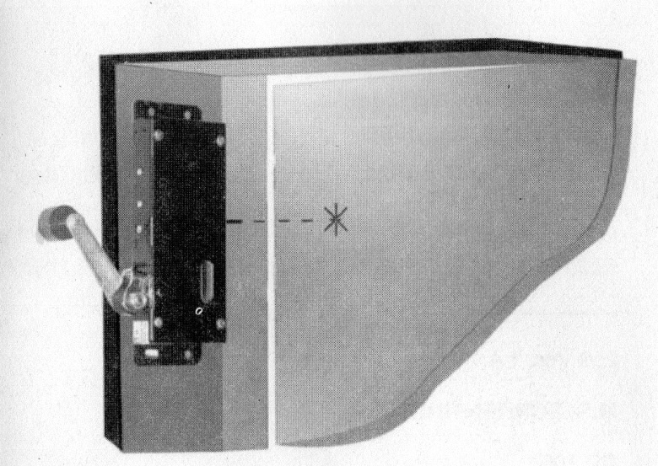
1-UNA VEZ FIJADA LA CERRADURA EN EL MARCO,
SE COLOCA EL PERNO CENTRADOR EN LA MISMA
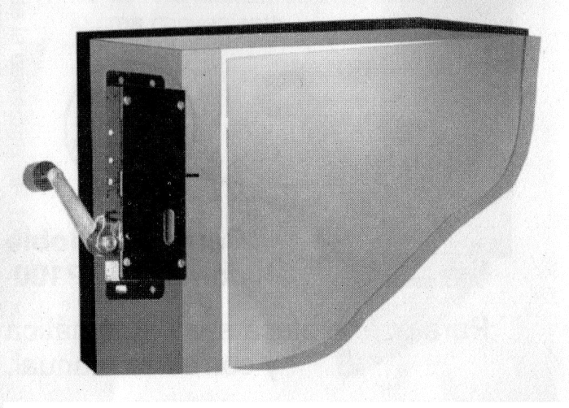

3-UNA VEZ ALINEADA LA TRABA SE FIJAN LOS 4-ASI SE LOGRA UNA CORRECTA
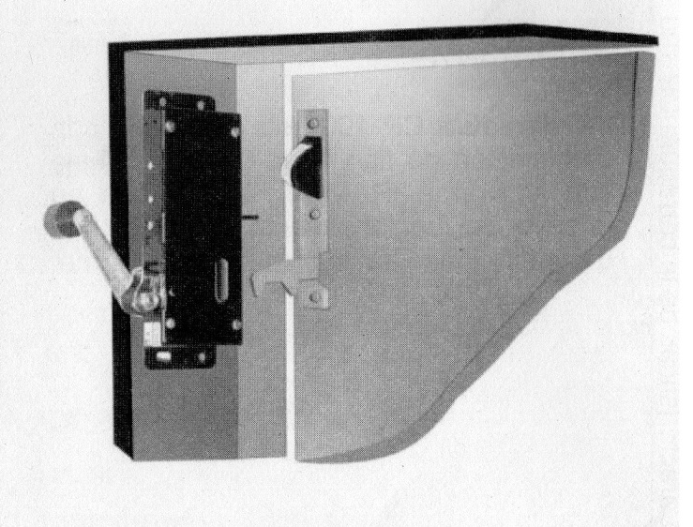
DOS TORNILLOS RESTANTES COLOCACION DE LA CERRADURA 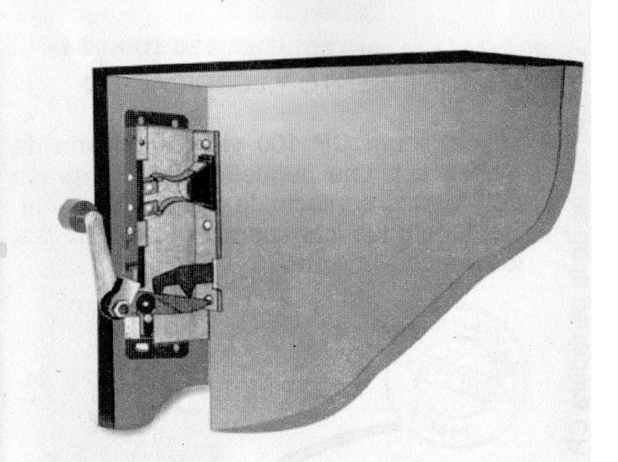
SISTEMA ELECTRICO: LA CERRADURA CP100 VIENE TOTALMENTE CABLEADA DE FABRICA. ESTO PROPORCIONA UNA MEJOR Y SIMPLE CONEXIÓN.
ROJO: CONTACTO DE PUERTA DE 1 Amp. 250 Vcc AZUL: SEGUNDO CONTACTO DE 1 Amp 250 Vcc
MANTENIMIENTO Y LUBRICACION: LA CERRADURA CP100 VIENE LUBRICADA DE FABRICA CON UNA PEQUEÑA DOSIS DE GRASA DE LITIO EN EL CONTACTO DE PUERTA SOLAMENTE. SE DEBERA LUBRICAR CUANDO EL ASCENSORISTA LO CREA CONVENIENTE
LA CERRADURA CP100 ESTA APROBADA CON CERTIFICACION DE TIPO Nº S-0439 Y CUMPLE CON LA NORMA IRAM Nº 3681-5 CON UN ENSAYO DE FUNCIONAMIENTO DE 1.000.000 DE OPERACIONES.

